Лабораторная работа №1: отчет.

Шифры простой замены

Евдокимов Максим Михайлович. Группа - НФИмд-01-24.

Содержание

# Цели и задачи работы

## Цель лабораторной работы

Изучить простейшие способы шифрования на примере шифра Цезаря и Атбаша.

## Задание

1. Реализовать метод шифрование Цезаря с произвольным ключом k.
2. Реализовать метод шифрование Атбаш.

# Теоретическое введение

## Шифр Цезаря

Шифр Цезаря — это вид шифра подстановки, в котором каждая буква в открытом тексте заменяется буквой, находящейся на некотором постоянном числе позиций левее или правее неё в алфавите.

## Шифр Атбаш

Шифр Атбаш — это метод шифрования, при котором каждая буква алфавита меняется на свою зеркальную (обратную) букву. Например, буква ‘A’ заменяется на ‘Z’, ‘B’ на ‘Y’ и так далее.

# Ход работы

## Задание 1

Реализую шифр Цезаря, создав функцию, получающую на вход слово и ключ (число сдвигов) и возвращающую результат. Функция способна принимать одновременно и русский и английский текст.

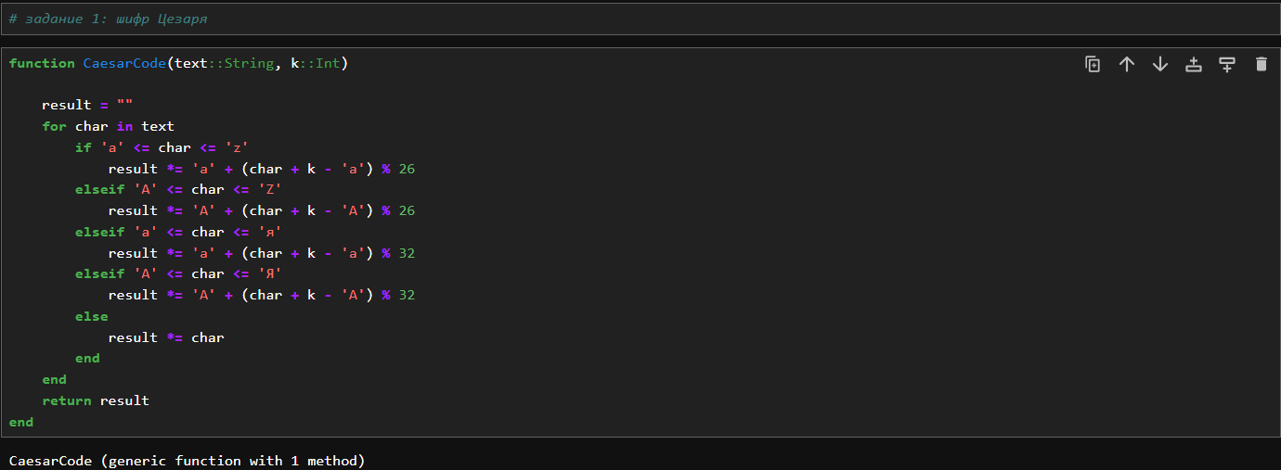

Шифр Цезаря

## Результат 1

Два примера результата вызова функции с различным ключом k

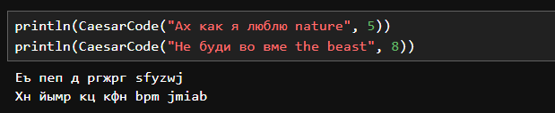

Результат шифра Цезаря

## Задание 2

Реализую шифр Атбаш, создав функцию, получающую на вход слово и возвращающую результат. Функция способна принимать одновременно и русский и английский текст.

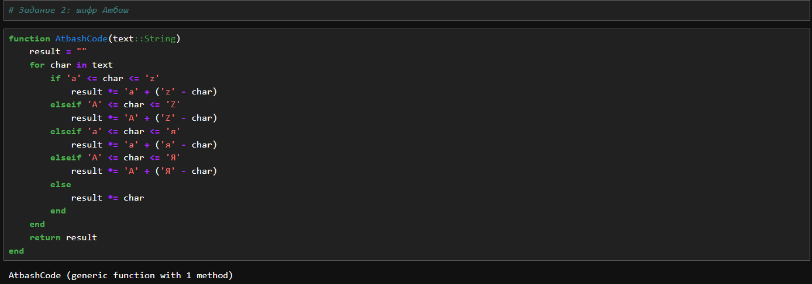

Шифр Атбаш

## Результат 2

Два примера результата вызова функции с разными буквами и словами.

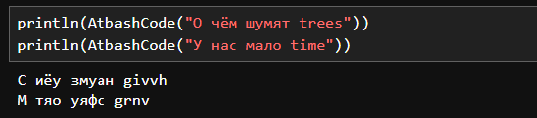

Результат шифра Атбаш

# Выводы по проделанной работе

## Вывод

В ходе выполнения лабораторной работы я ознакомился с классическими шифрами Цезаря и Атбаш основанных на сдвигах и перестановках букв в алфавитах, а также реализовал данные методами шифрования в Julia.

# Список литературы

1. [Лабораторная работа №1](https://esystem.rudn.ru/pluginfile.php/2368506/mod_folder/content/0/lab01.pdf?forcedownload=1)
2. [Правила работы со String и Char в Julia](https://docs.julialang.org/en/v1/manual/strings/)